江西省2016年中等学校招生考试
数学试题卷(word解析版)
(江西省 南丰县第二中学 方政昌）
说明：1．本卷共有六个大题，23个小题，全卷满分120分，考试时间120分钟．
2．本卷分为试题卷和答题卷，答案要求写在答题卷上，不得在试题卷上作答，否则不给分．
一、选择题（本大题共6个小题，每小题3分，共18分，每小题只有一个正确选项）
1．下列四个数中，最大的一个数是（ ）．
A．2 B． C．0 D．-2
【答案】 A.
2．将不等式的解集表示在数轴上，正确的是（ ）．
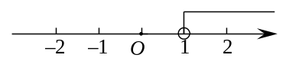
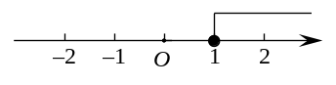
A． B.
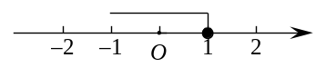
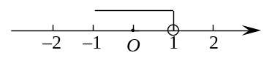
C. D.
【答案】 D.
3．下列运算正确的是是（ ）．
A． B． C． D．
【答案】 B.
4．有两个完全相同的长方体，按下面右图方式摆放，其主视图是（ ）．
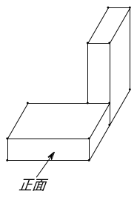
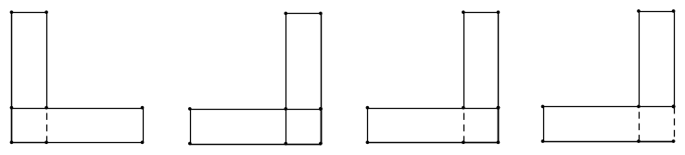

A． B． C． D．
【答案】 C.
5．设是一元二次方程的两个根，则的值是（ ）．
A. 2 B. 1 C. -2 D. -1
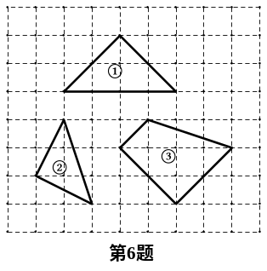
【答案】 D.
6．如图，在正方形网格中，每个小正方形的边长均相等，网格中三个多边形（分别标记为，，）的顶点都在网格上，被一个多边形覆盖的网格线中，竖直部分线段长度之和为,水平部分线段长度之和为,则这三个多边形满足的是（ ）. [来源:Zxxk.Com]
A.只有 B.只有
C. D.
【答案】 C.

二、填空题（本大题共6小题，每小题3分，共18分）
7．计算：-3+2= ___ ____.
【答案】 -1.
8．分解因式____ ____.
【答案】 .
9．如图所示，中，绕点A按顺时针方向旋转50°，得到，则∠的度数是___ _____.
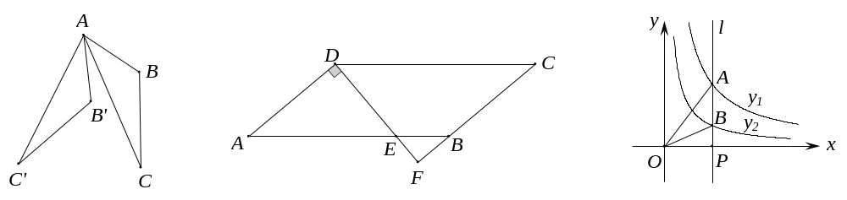
第9题 第10题 第11题
【答案】 17°.
10．如图所示，在，过点D作AD的垂线，交AB于点E，交CB的延长线于点F，则∠BEF的度数为 ____ ___.
【答案】 50°.
11．如图，直线于点P，且与反比例函数及的图象分别交于点A，B，连接OA,OB，已知的面积为2，则 __ ____.
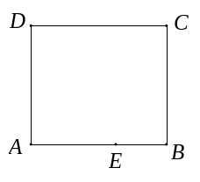
【答案】 4.
12．如图，是一张长方形纸片ABCD，已知AB=8，AD=7，E为AB上一点，AE=5，现要剪下一张等腰三角形纸片（AEP），使点P落在长方形ABCD的某一条边上，则等腰三角形AEP 的底边长是___ ____.
【答案】 5，5， .如下图所示：
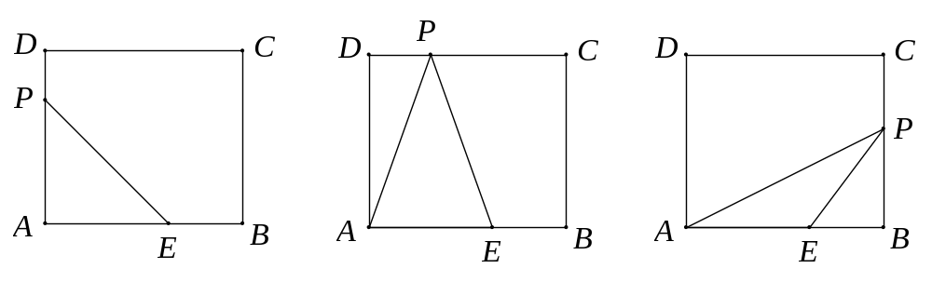

三、（本大题共5小题，每小题6分，共30分）
13．（本题共2小题，每小题3分）
（1）解方程组
【解析】 由得：，代入得：
， 解得 把代入得： ，
∴原方程组的解是 .
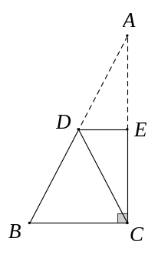
（2）如图，Rt中，∠ACB=90°，将Rt向下翻折，使点A与点
C重合，折痕为DE，求证：DE∥BC.

【解析】 由折叠知：， ∴∠∠ ，
又点A与点C重合， ∴∠,
∴∠∠，
∴∠，
∵∠，∴∠，
∴∠，
∴DE∥BC.

14．先化简，再求值：+ ）÷ ,其中.
【解析】 原式=+ ）
=+ ）
=-
=
把代入得：原式 = .

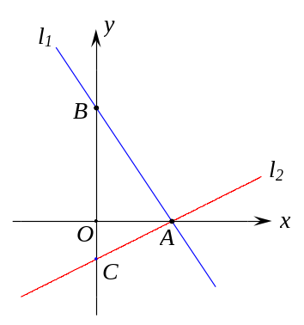
15．如图，过点A(2,0)的两条直线 分别交轴于B，C，其中点B在原点上方，点C在原点下方，已知AB=.
(1)求点B的坐标；
(2)若

【解析】 (1) 在Rt ，
∴
∴
∴点B的坐标是(0，3) .
(2) ∵
∴ ∴ ∴
设 , 把(2，0)， 代入得：
∴ ∴ 的解析式是 .

16．为了了解家长关注孩子成长方面的情况，学校开展了针对学生家长的“你最关注孩子哪方面成长”的主题调查，调查设置了“健康安全”， “日常学习”， “习惯养成”， “情感品质”四个项目，并随机抽取甲，乙两班共100位学生家长进行调查，根据调查结果，绘制了如下不完整的条形统计图.
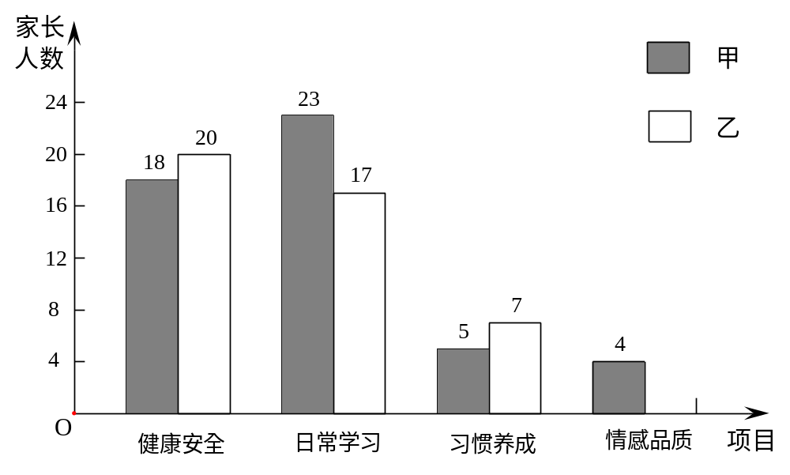
(1)补全条形统计图；
(2)若全校共有3600位家长，据此估计，有多少位家长最关心孩子“情感品质”方面的成长？(3)综合以上主题调查结果，结合自身现状，你更希望得到以上四个项目中哪方面的关注和
指导？
【解析】(1)如下图所示：
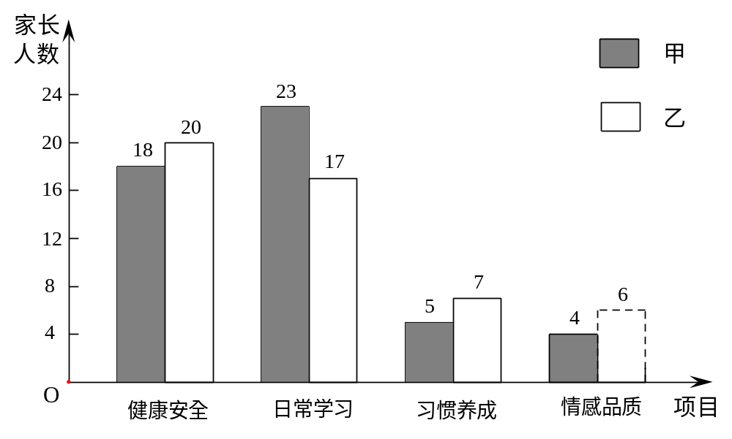
(2) (4+6) ÷100×3600=360
∴约有360位家长最关心孩子“情感品质”方面的成长.
(3) 没有确定答案，说的有道理即可.

17.如图，六个完全相同的小长方形拼成一个大长方形，AB是其中一个小长方形的对角线，请在大长方形中完成下列画图，要求：仅用无刻度直尺，保留必要的画图痕迹.
(1)在图(1)中画一个45°角，使点A或点B是这个角的顶点，且AB为这个角的一边；
(2)在图(2)中画出线段AB的垂直平分线.
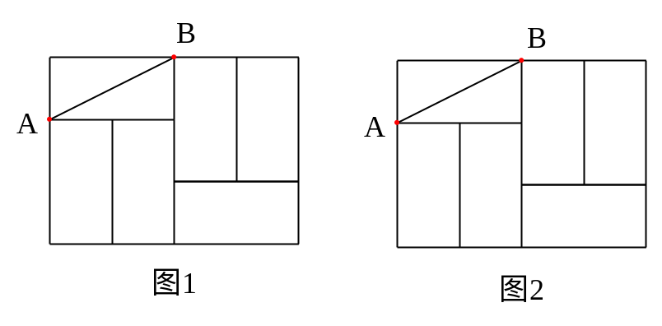

【解析】 如图所示：
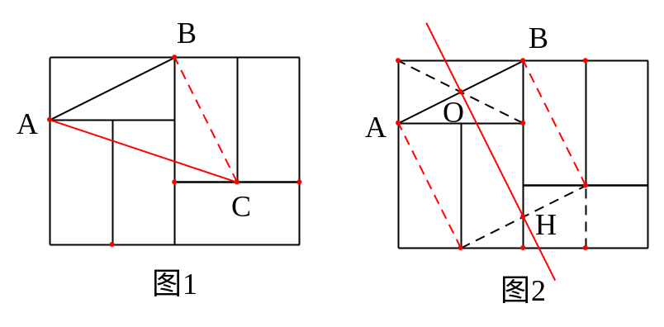
(1) ∠BAC=45º ； （2）OH是AB的垂直平分线.

四、（本大题共4小题，每小题8分，共32分）
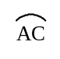
18．如图，AB是⊙O的直径，点P是弦AC上一动点(不与A、C重合)，过点P作PE⊥AB,垂足为E，
射线EP交 于点F，交过点C的切线于点D.
(1)求证DC=DP
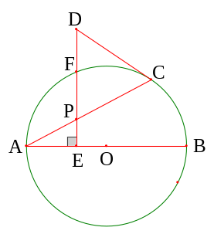
(2)若∠CAB=30°，当F是 的中点时，判断以A、O、C、F为顶点的四边形是什么特殊四边形？说明理由；

【解析】 (1) 如图1
连接OC, ∵CD是⊙O的切线，
∴ OC⊥CD ∴∠OCD=90º，
∴∠DCA= 90º－∠OCA .
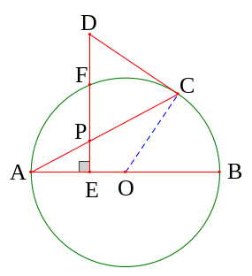
又PE⊥AB ，点D在EP的延长线上，
∴∠DEA=90º ，
∴∠DPC=∠APE=90º－∠OAC.
∵OA=OC , ∴∠OCA=∠OAC.
∴∠DCA=∠DPC ,
∴DC=DP.

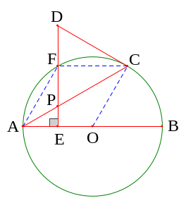
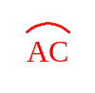
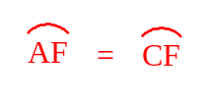
(2) 如图2 四边形AOCF是菱形. 图1
连接CF、AF， ∵F是 的中点，∴
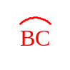
∴ AF=FC .
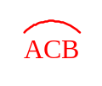
∵∠BAC=30º ，∴ =60º ，
又AB是⊙O的直径， ∴ =120º，
∴ = 60º ，
∴∠ACF=∠FAC =30º .
∵OA=OC, ∴∠OCA=∠BAC=30º, 图2
∴⊿OAC≌⊿FAC (ASA) , ∴AF=OA ,
∴AF=FC=OC=OA , ∴四边形AOCF是菱形.
19．如图是一根可伸缩的鱼竿，鱼竿是用10节大小不同的空心套管连接而成，闲置时鱼竿可收缩，完全收缩后，鱼竿的长度的长度即为第1节套管的长度（如图1所示），使用时，可将鱼竿的每一节套管都完全拉伸（如图2所示），图3是这根鱼竿所有套管都处于完全拉伸状态下的平面示意图，已知第1节套管长50cm，第2节套管长46cm，以此类推，每一节套管都比前一节套管少4cm，完全拉伸时，为了使相邻两节套管连接并固定，每相邻两节套管间均有相同长度的重叠，设其长度为cm .
(1)请直接写出第5节套管的长度；
(2)当这根鱼竿完全拉伸时，其长度为311cm，求的值 .
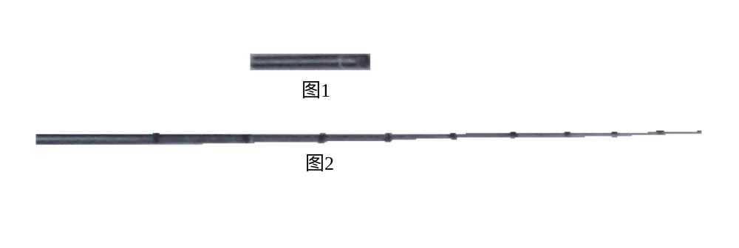
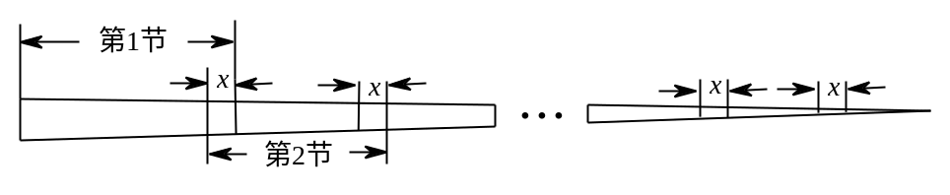
图3

【解析】 (1) 第5节的套管的长是34cm . (注：50－（5－1）×4 )
(2) (50+46+…+14) －9x =311
∴320－9x =311 , ∴x=1
∴x 的值是1.

[来源:学*科*网Z*X*X*K]

20．甲、乙两人利用扑克牌玩“10点”游戏，游戏规则如下：
将牌面数字作为“点数”，如红桃6的“点数”就是6（牌面点数与牌的花色无关）；
两人摸牌结束时，将所得牌的“点数”相加 ，若“点数”之和小于或等于10，此时“点数”之和就是“最终点数”，若“点数”之和大于10，则“最终点数”是0；
游戏结束之前双方均不知道对方“点数”；
判定游戏结果的依据是：“最终点数”大的一方获胜，“最终点数”相等时不分胜负.
现甲、乙均各自摸了两张牌，数字之和都是5，这时桌上还有四张背面朝上的扑克牌，牌面数字分别是4,5,6,7.
(1)若甲从桌上继续摸一张扑克牌，乙不再摸牌，则甲获胜的概率为 .
(2)若甲先从桌上继续摸一张扑克牌，接着乙从剩下的扑克牌中摸出一张牌，然后双方不再摸牌，请用树状图或表格表示出这次摸牌后所有可能的结果，再列表呈现甲、乙的“最终点数”，并求乙获胜的概率.
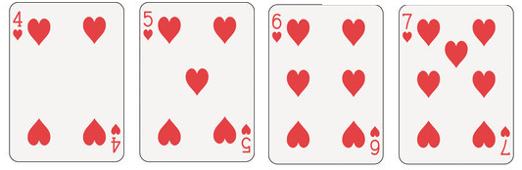
【解析】 (1) .
(2) 如图：
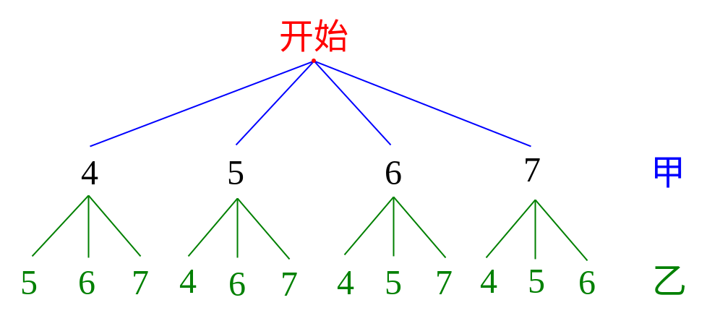
∴所有可能的结果是（4,5）（4,6）（4,7）（5,4）（5,6）（5,7）（6,4）（6,5）（6,7）
（7,4）（7,5）（7,6） 共12种.

甲 | 5[来源:学。科。网Z。X。X。K][来源:学科网ZXXK]
甲 | 4 |  |  | 5 |  |  | 6 |  |  | 7
甲“最终点数” | 9 |  |  | 10 |  |  | 11 |  |  | 12
乙 | 5
乙 | 5 | 6 | 7 | 4 | 6 | 7 | 4 | 5 | 7 | 4 | 5 | 6
乙“最终点数” | 10 | 11 | 12 | 9 | 11 | 12 | 9 | 10 | 12 | 9 | 10 | 11
获胜情况 | 乙胜 | 甲胜 | 甲胜 | 甲胜 | 甲胜 | 甲胜 | 乙胜 | 乙胜 | 平 | 乙胜 | 乙胜 | 平

∴
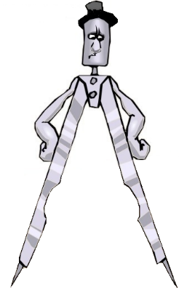
21.如图1是一副创意卡通圆规，图2是其平面示意图，OA是
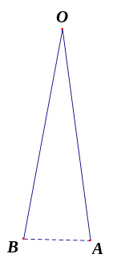
支撑臂，OB是旋转臂，使用时，以点A为支撑点，铅笔芯
端点B可以绕点A旋转作出圆.已知OA=OB=10cm.
(1)当∠AOB=18º时，求所作圆的半径；（结果精确到0.01cm）
(2)保持∠AOB=18º不变，在旋转臂OB末端的铅笔芯折断了一截的情况下，作出的圆与(1)中所作圆的大小相等，
求铅笔芯折断部分的长度.(结果精确到0.01cm)
(参考数据：sin9º≈0.1564,com9º≈0.9877º,
sin18º≈0.3090, com18º≈0.9511,可使用科学计算器) 图1 图2

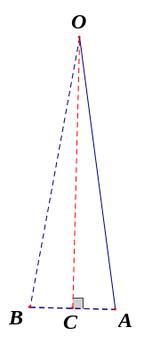
【解析】 (1) 图1，作OC⊥AB，
∵OA=OB, OC⊥AB，∴AC=BC, ∠AOC=∠BOC=∠AOB=9°,
在Rt⊿AOC 中，sin∠AOC = , ∴AC≈0.1564×10=1.564,
∴AB=2AC=3.128≈3.13.
∴所作圆的半径是3.13cm.

图1

(2)图2，以点A为圆心，AB长为半径画弧，交OB于点C,
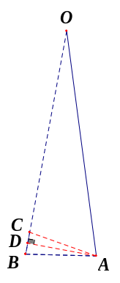
作AD⊥BC于点D;
∵AC=AB, AD⊥BC，
∴BD=CD, ∠BAD=∠CAD=∠BAC,
∵∠AOB=18°,OA=OB ,AB=AC,
∴∠BAC=18°, ∴∠BAD=9°,
在Rt⊿BAD 中， sin∠BAD = ,
∴BD≈0.1564×3.128≈0.4892,
∴BC=2BD=0.9784≈0.98
∴铅笔芯折断部分的长度约为0.98cm. 图2

五、（本大题共10分）
22．【图形定义】
如图，将正n边形绕点A顺时针旋转60°后，发现旋转前后两图形有另一交点O,连接AO，我们称AO为“叠弦”；再将“叠弦”AO所在的直线绕点A逆时针旋转60°后，交旋转前的图形于点P,连接PO,我们称∠OAB为“叠弦角”，⊿AOP为“叠弦三角形”.
【探究证明】
(1)请在图1和图2中选择其中一个证明：“叠弦三角形”(即⊿AOP)是等边三角形；
(2)如图2，求证：∠OAB=∠OAE＇.
【归纳猜想】
(3)图1、图2中“叠弦角”的度数分别为 ， ；
(4)图n中，“叠弦三角形” 等边三角形（填“是”或“不是”）；
(5)图n中，“叠弦角”的度数为 （用含n的式子表示）.

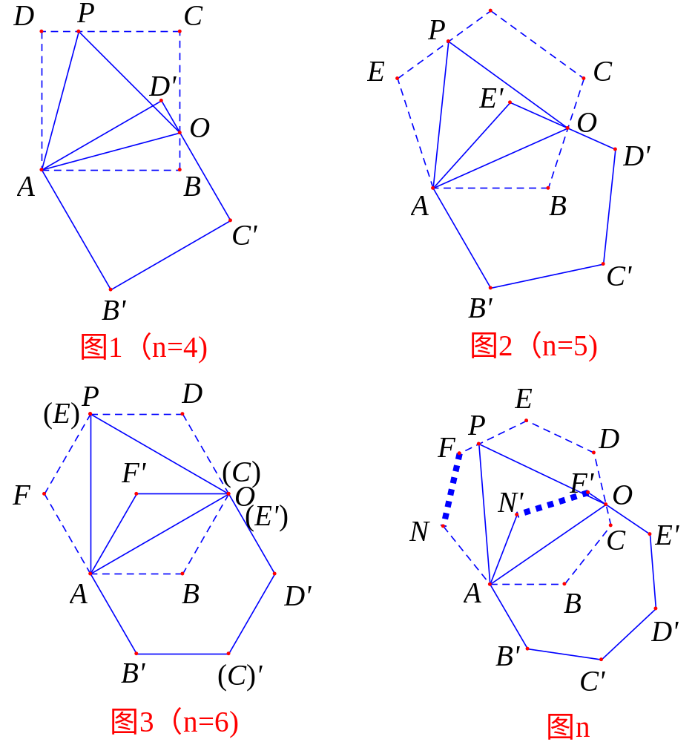

【解析】 (1) 如图1 ∵四ABCD是正方形，
由旋转知：AD=AD＇，∠D=∠D＇=90°, ∠DAD＇=∠OAP=60°
∴∠DAP=∠D＇AO ，
∴⊿APD≌⊿AOD＇（ASA）
∴AP=AO ，又∠OAP=60°， ∴⊿AOP是等边三角形.
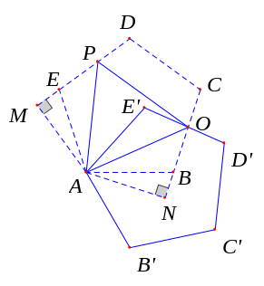
(2)如右图，作AM⊥DE于M, 作AN⊥CB于N.
∵五ABCDE是正五边形，
由旋转知：AE=AE＇，∠E=∠E＇=108°,
∠EAE＇=∠OAP=60°
∴∠EAP=∠E＇AO ，
∴⊿APE≌⊿AOE＇（ASA）
∴∠OAE＇=∠PAE.
在Rt⊿AEM和Rt⊿ABN中，
∴Rt⊿AEM≌Rt⊿ABN (AAS)
∴ ∠EAM=∠BAN , AM=AN.
在Rt⊿APM和Rt⊿AON中，
∴Rt⊿APM≌Rt⊿AON (HL).
∴∠PAM=∠OAN,
∴∠PAE=∠OAB
∴∠OAE＇=∠OAB (等量代换).

(3) 15°, 24°
(4) 是
(5) ∠OAB=[(n-2) ×180°÷n－60°] ÷2=60°－

六、（本大题共共12分）
23．设抛物线的解析式为y = a x² , 过点B₁ (1, 0 )作x轴的垂线，交抛物线于点A₁ (1, 2 )；过点B₂ (1, 0 )作x轴的垂线，交抛物线于点A₂ ，… ；过点B_{n} (, 0 ) (n为正整数 )作x轴的垂线，交抛物线于点A _{n} , 连接A _{n} B _{n+1} , 得直角三角形A _{n} B _{n} B _{n+1} .
(1)求a的值；
(2)直接写出线段A _{n} B _{n} ，B _{n} B _{n+1} 的长（用含n的式子表示）；
(3)在系列Rt⊿A _{n} B _{n} B _{n+1} 中，探究下列问题：
当n为何值时，Rt⊿A _{n} B _{n} B _{n+1} 是等腰直角三角形？
设1≤k＜m≤n (k , m均为正整数) ，问是否存在Rt⊿A _{k} B _{k} B _{k+1} 与Rt⊿A _{m} B _{m} B _{m+1}
相似？若存在，求出其相似比；若不存在，说明理由.
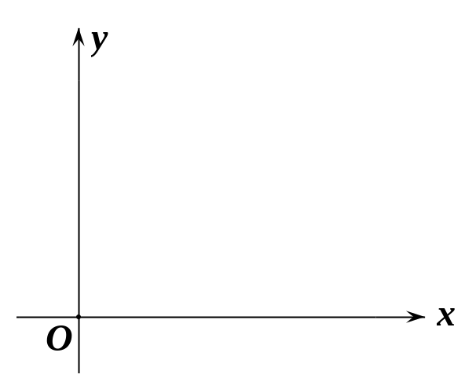
【解析】 (1) 把A(1 , 2)代入 得： 2= , ∴ .
(2) 2× =
=－ =
(3) 若Rt⊿A _{n} B _{n} B _{n+1} 是等腰直角三角形 ，则.
∴ , ∴n=3.
若Rt⊿A _{k} B _{k} B _{k+1} 与Rt⊿A _{m} B _{m} B _{m+1}相似，
则 或 ，
∴ 或 ,
∴ m=k (舍去) 或 k+m=6
∵m>k ,且m , k都是正整数，∴ ，
∴ 相似比= ，或 .
∴相似比是8:1或64:1

